企业协同办公

解
决
方
案

目 录
1. 前言 4
2. 设计目标 5
3. 系统架构 6
3.1. 系统网络结构 6
3.2. 协同管理系统的技术架构 6
3.3. 完善的产品架构，独特的缓存技术 7
4. 功能结构 9
5. 企业日常管理应用 10
5.1. 协同工作 10
5.2. 表单定制 10
5.3. 电子邮件 11
5.4. 公文管理 12
5.5. 文档管理 13
5.6. 日程会议计划 13
5.7. 公共信息 14
6. 企业关联项目 16
7. 企业知识关联 17
8. 信息发布 18
9. 系统管理设计 20
9.1. 系统管理逻辑结构 20
10. 企业集成扩展 21
10.1. 应用集成 21
10.2. 门户整合 21
10.3. 数据交换 21
10.4. 工作流接口 21
10.5. 文档接口 21
10.6. 邮件接口 21
10.7. 统一资源接口 21
10.8. 插件接口 21
10.9. XML标准 22

前言
现在企业组织机构庞大，包括诸多的职能部门和子公司，相应的管理与控制方面出现很多无法避免的问题，通过建设协同管理系统是满足企业信息化建设的需要, 更好的协助企业进行信息化管理, 提升执行管理能力。协同管理解决方案包含八大模块：协同工作、公文管理、文档管理、电子邮件、公共信息、关联项目、日程计划会议、表单应用等，并通过标准插件实现企业办公进一步应用扩展。

设计目标
通过实施协同管理系统，在依据实用性、可扩展性、先进性与兼容性、稳定性、安全性、集成性的原则基础上把日常业务、事物、协作等信息在企事业单位的部门、群组、个人之间进行及时高效、有序可控、全程共享的沟通处理。提供协同工作、公文管理、公共信息、日程/会议管理、常用工具以及系统管理等应用模块。从而达到管理高效全面的管理效果。
协同管理系统的总体目标是："以先进的计算机和通信技术为主要手段，以实现企业关键办公应用为导向，搭建一个覆盖全单位的自动化办公信息平台。通过网络技术，实现本单位移动办公、资源共享、高效协同的事务处理机制，为本单位建立一个即时有效的信息交流管道，建立高质量、高效率的信息网络，为领导提供一个方便有效的事件跟踪和监督手段，实现办公现代化、信息资源化、传输网络化和人性化管理。
- 实现单位管理向无纸化办公的转变。通过协同管理系统为单位内部的信息传递建立联系，便于单位内部协同工作。规范使用者的管理从而实现信息集中式管理和分布式应用。搭建起单位内高效协同的办公平台。
- 规范单位管理行为。通过协同管理系统的信息流程约束，规范管理过程，追求理想管理结果。实现管理规范化，流程制度化。
- 提高效率、节约开支。通过协同管理系统的实施应用，可以使使用者的办公效率大大提高，人员沟通时实快捷，任务传递高效清晰，可以及时了解任务、工作的进度。节约公司在日常办公中的纸张、消耗品、通讯等费用，达到开源节支，增产增效的目的。

系统架构

系统网络结构

协同管理系统的技术架构
基于国际标准的J2EE三层架构，使应用表现层和运用逻辑层、数据存储的分离，从架构上保证了系统的灵活、高效，并能完成负载平衡。
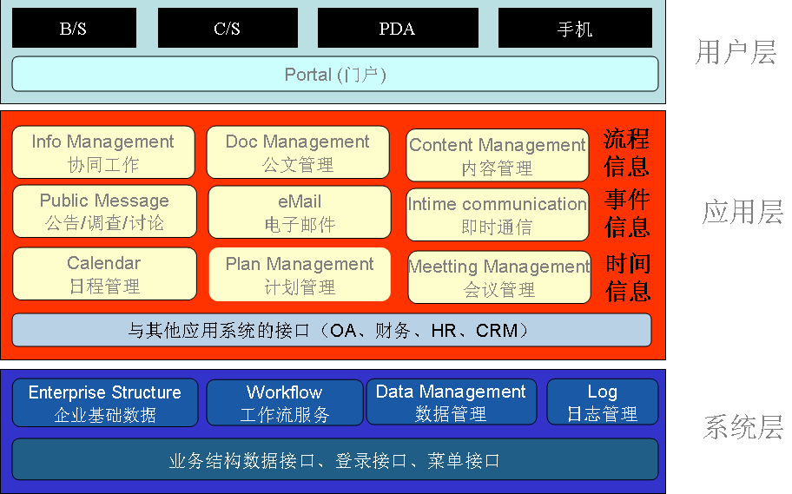
图 3.4 协同管理系统技术架构

完善的产品架构，独特的缓存技术
协同管理系统遵循J2EE架构，以JSP和JAVA BEAN技术作为主要的系统实现手段，开发出了工作流、文档、消息提醒和插件接口，并针对所有的技术底层设计了对象缓存层，大幅提高了系统效率和对客户端的响应速度，系统稳定性也大为增强。

功能结构

企业日常管理应用

协同工作
单位内部员工间的协同工作平台（包括异地协同）。系统通过自定义流程和模板套用流程两种方式建立协同工作；支持流程权限节点自定义，实现协同的文档的归档、预归档功能；进行项目的关联；支持简捷的文字编辑、信息流转、回复、意见加载，以及附件加载。支持手写签名、公章管理、痕迹保留，支持Word、Excel文件的读写，支持单位内部协同信息与电子邮件之间的相互转换。
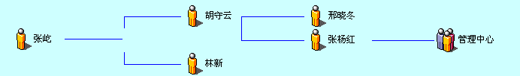
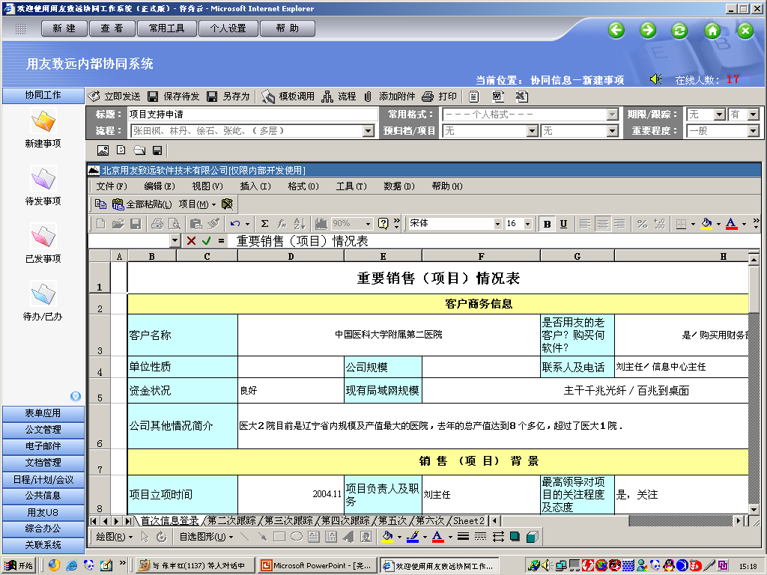

表单定制

OA 是对企业各种信息进行流转、分类、共享和协同的基础软件。而企业的各种信息分为：格式化信息（日程的单据，注重统计功能）；非格式化信息。（日程的沟通内容，注重内容共享）。表单是提供在OA产品中收集和处理格式化信息的功能。表单已经成为继工作流以后的核心功能。

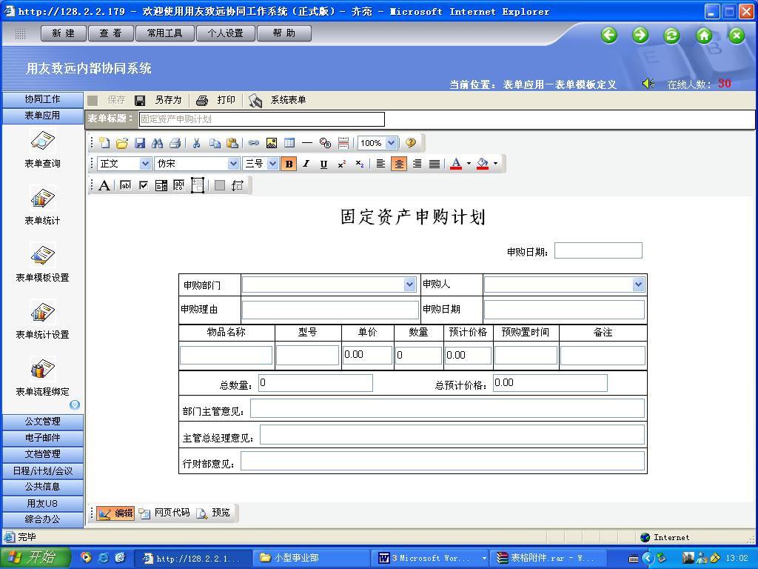 | 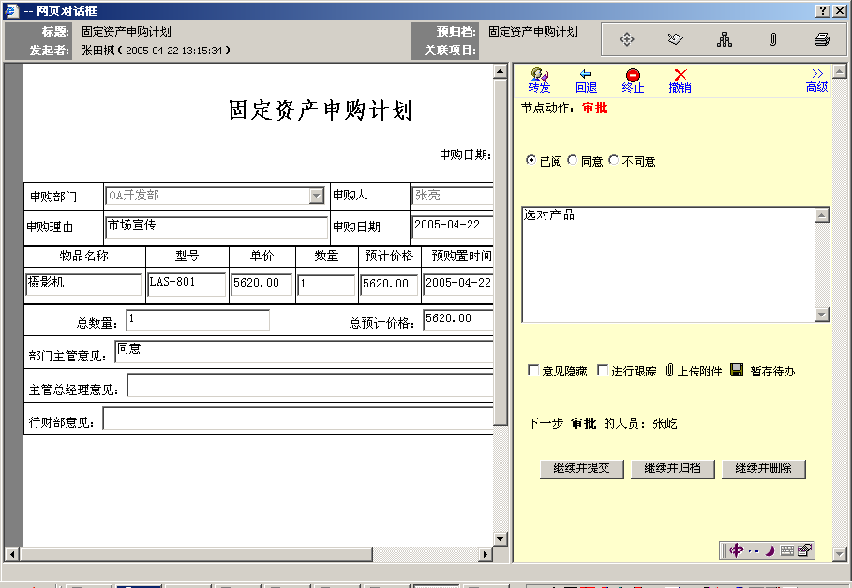

电子邮件
协同管理系统提供基于Web的电子邮件客户端系统，可以集成企业现有的电子邮件系统。同时支持多域名选择的邮件接收，可以同时接收多个邮件服务器的邮件。
    - 提供基于Web的电子邮件发送、阅读和存储功能。
    - 提供含多域名选择的注册及登录页面验证邮箱用户合法身份；允许保留邮件在邮件服务器上。
    - 支持邮件与协同工作流程的双向打通，可以直接将收到的邮件通过协同工作流程转发给他人，同时，在协同工作中的流程也可转发为邮件，将工作中的信息共享给不在协同工作流程中的人员。

公文管理
公文按照国务院的行政公文管理方式进行管理并自动归档，解决公文的规范化和执行问题，拟发文、收文分发、归档等具体业务的流程化管理都符合国家公文管理规定；支持电子签章，签名，实现公文流程以及节点权限的全面自定义。
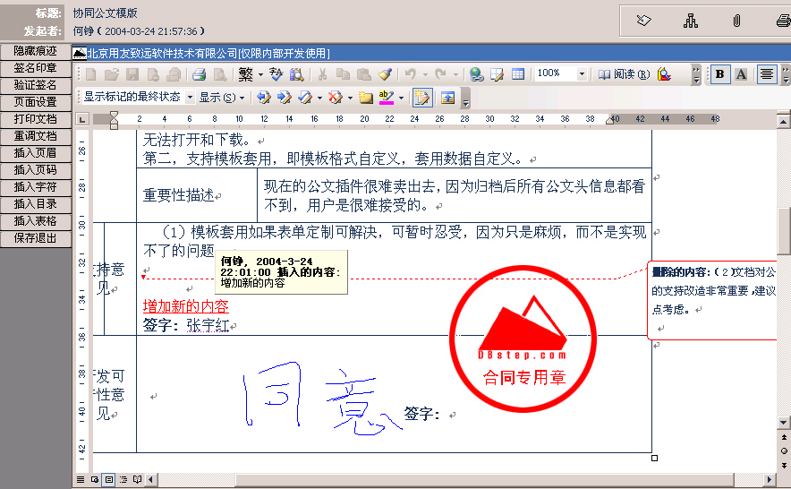 | 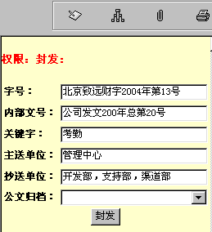

文档管理
系统的文档管理提供了集中式归档文件夹管理功能，由被授权的档案管理员来进行对相关公文文件的存档和对存档信息的管理，文档管理员还可以把使用单位的制度、过去的公文直接存档，通过授权借阅查询，有效帮助使用单位达成管理规范，同时最大限度共享关键信息，对于重要的公文文件，还可以通过各种存储形式备份。
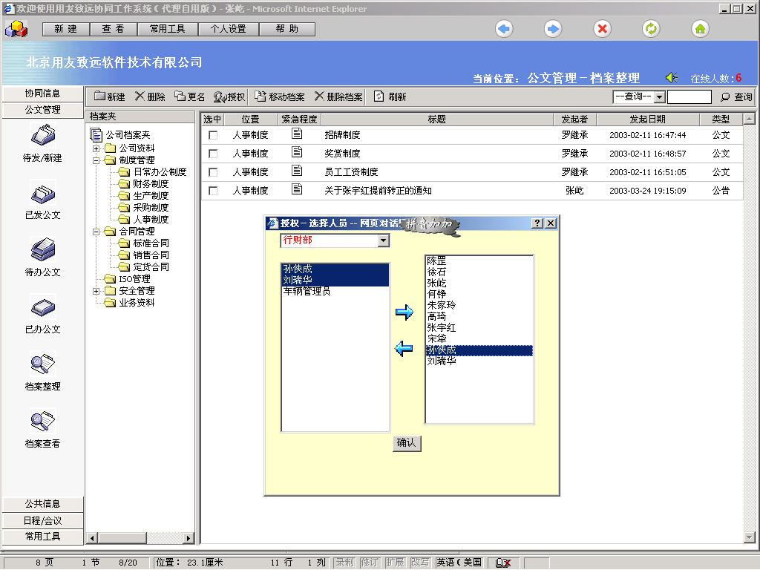

日程会议计划
对企业的各种计划，生产计划，销售计划的管理，对企业召开的会议，个人日程等时间性较强的信息进行管理和安排实。
    - 日程安排可通过选择关联项目与项目绑定。
    - 使用者不仅可以利用日程管理有效利用自己的时间，同时系统支持对私密事件的隐形记录，支持日程上报上级领导。系统还支持自动提醒、自动日期时间适配，以及日历、周历、月历记事模式。
    - 实现会议发布，会议回执，会议纪要整理，进行会议纪要的发送
    - 进行全面的计划管理实现日计划，周计划，月计划，任意期计划的设置，并支持计划振荡回复

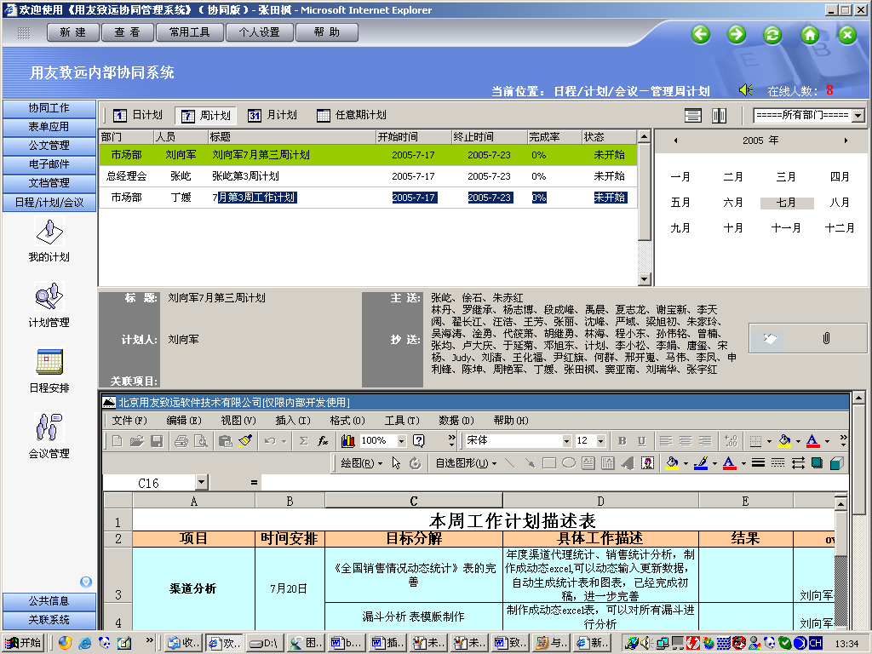

公共信息
通过协同管理系统提供公共信息模块，实现新闻，公告，调查等信息的发布，发布范围可以根据企业部门。职务等进行设置。通过讨论区建立企业员工的信息交流。

企业关联项目
在企业管理过程中，部门（组织）管理一直是一个非常重要的局部性管理。每一个部门都有自己个性化的管理风格，如事件的压力，领导和员工的沟通等，管理不当会造成决策执行的困难，信息的不连贯，所以管理好一个部门，就要求部门内的必要信息，如：时间、人员、文件、会议、计划、文档都是相互联系的。
部门管理内容含有这些元素：部门名称、时间、部门主管领导、人员、部门关联人员、部门工作动态。对于部门管理权限进行设定，信息查看的权限完全和各个部门成员本身的权限相同。部门文档在文档管理中生成部门文件夹, 新建立的部门在部门文件夹的对应子目录,通过预归档和归档来存储。
通过部门管理，我们可以实现：
部门计划管理：形成部门级的工作计划，用来分析解决问题需要花费的时间，增加部门管理可控性。
部门信息管理：对所有相关的协同信息、计划、会议、文档进行组织管理。
部门人员管理：对部门内的各个人员可以查看其他人员部在门内执行的协同信息、计划、会议、文档；同时可以发给同部门人员的协同、邮件。
部门内信息交流管理：部门内的信息和外部信息都需要沟通，邮件连接协同，协同关联部门，将部门的内信息和外信息进行双向联系，达到信息的全面流通。

企业知识关联
企业文档管理是对个人文档和单位文档进行集中式信息管理，并可以授权下级部门的文档管理员，实现不同部门或下级单位的多档案员管理。软件 的文档管理系统采用了类WINDOWS结构进行管理，同时文档信息来源于协同工作、公文流转，也可来源于直接上传的文档。软件 的协同管理系统实现了一体化的文档管理，并且可以按组织结构进行分级，各单位独自留自己的文档，也可借阅、共享给共他单位。
文档管理的功能点分述如下：
    - 实现集中式文档分类管理。单位的重要文件和工作流程信息在单位服务器中统一存贮、管理和备份。
    - 文档管理按权限进行设置，分别为读权限（查看）、写权限（归档）新建权（可建子目录并拥有该子目录管理权）、管理权（读/写/增/删/更名/移动/授权）。
    - 文档管理系统采用类WINDOWS资源管理器结构进行管理，实现一体化的分级文档管理。
    - 支持文档管理权限分级授权，每个文件夹都可以指定管理员。可以按组织结构进行分级授权，设置各部门独立保留自己的文档，也可借阅、共享给共他部门。
    - 支持文档管理的版本控制，可对文档夹中的文件直接下载修改后回传，在下载修改期间，对该文件进行锁定，禁止其他人下载修改。
    - 支持大容量主题词文档检索功能，支持模糊查询、组合条件查询等。
    - 支持OA中其它数据信息（协同工作流程信息、公共信息、日程、会议、计划等）归档入文档管理子系统。
    - 支持OA中的协同工作流程信息预归档入文档管理子系统。

信息发布
企业利用协同管理系统的信息发布分为：电子公告；电子调查；电子论坛；电子刊物四个部分。
    - 公告调查采用有针对性批量发布信息的方式。可以按照职务级别、部门或全部发布信息；调查的投票功能帮助管理者及时掌握大范围的调查反馈；公告和调查的发起功能只有被授权人才能使用。
发布公告、调查时对发布范围的选择及调查回复

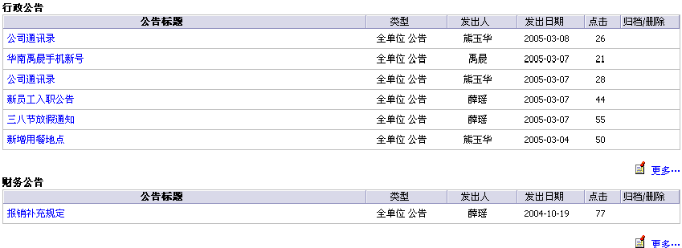
按类别显示公告、调查列表

    - 公共信息讨论使用电子白板，每个人都可以在讨论区进行互动讨论，帮助使用单位加强团体沟通意识，辅助用户单位文化建设。
    - 企业的电子刊物可以在 OA平台直接发布。通过协同管理系统提供的协同工作与文档管理模块的“工作流＋知识管理”完美结合，实现电子刊物的网上编辑、网上筛选，利用文件收发、批改、共享、借阅、编辑等权限分配对电子刊物的内容进行控制、筛选，最终形成定期发布的网上期刊，按照企业的期刊发行规则进行发行、流转。

系统管理设计

系统管理逻辑结构

企业集成扩展

应用集成
大部份业务应用都属于工作流程的范畴，使用OA的工作流功能，可以解决这部份业务应用的流程需求及管理需求。如报销、车辆调配等等申请审批传递流程。

门户整合
通过门户整合，实现多系统单点登录，整合控制用户及权限。如OA与U8系统、单位网站等的整合。

数据交换
针对一些对数据要求网上录入或深入统计分析的功能，采用统一接口的数据交换技术，做到OA与企业其他业务系统的数据整合，如：实现与U8系统的数据打通。

工作流接口
采用工作流引擎解决办公应用（包括业务应用）中的全部申请审批传递流程，如：拟文审核改稿过程、借款、请假、用车申请、报表审批等。

文档接口
解决企业内部的文件、信息、电子刊物的统一保存和管理，承载知识管理的功能，包括知识的形成过程和版本控制。同时，文档管理与工作流联合使用，可以解决领导督办、知识管理等扁平化、集中化管理需求。

邮件接口
以邮件作为OA与业务系统、OA与邮件系统之间的数据交换方式之一。这种方式的优势是协同管理系统与业务系统相对独立，各自升级维护，分解系统维护、系统管理和后续开发的工作和风险，同时信息以邮件方式互通，业务数据和报表以附件方式在OA中流转，形成紧密的数据应用集成。

统一资源接口
提升协同管理系统的门户职能，实现系统用户及权限映射、单点登录等特性。

插件接口
提供OA办公平台与业务系统进行数据交换的逻辑实现，同时保证业务数据交换的定制开发不影响OA办公平台产品的升级和维护。

XML标准
采用XML标准，与相关业务系统完成必要的数据交换。

